Módulo: ADM1929 - Business understanding: Pensamiento analítico basado en datos. - (A56)

Actividad: Reto de aprendizaje 12. Ejercicio de Auto Model

Nombre: Mondragón Miranda Néstor Yair
Asesor: Adriana Ávalos Vargas
Fecha: 13 de marzo del 2024

- Primero se importará el csv en el Auto Model
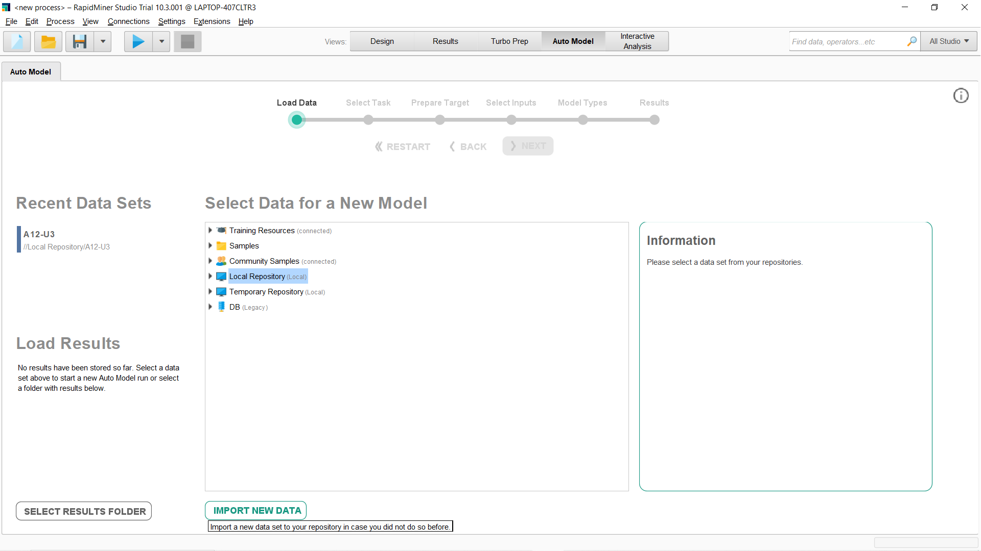
- Se seleccionará la variable quality como variable a predecir.
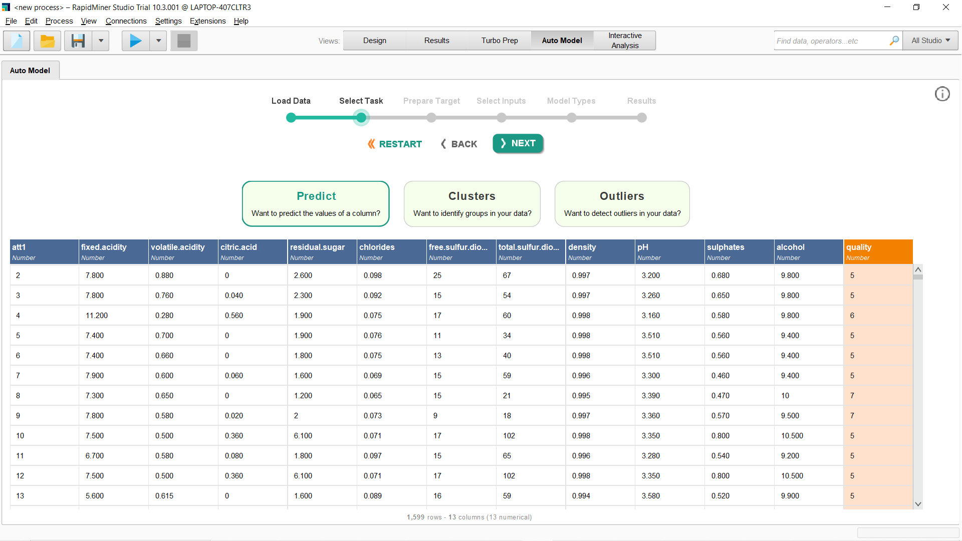
- Se deja que sea un problema de regresión (Variable respuesta continua, la cual en este caso es quality)
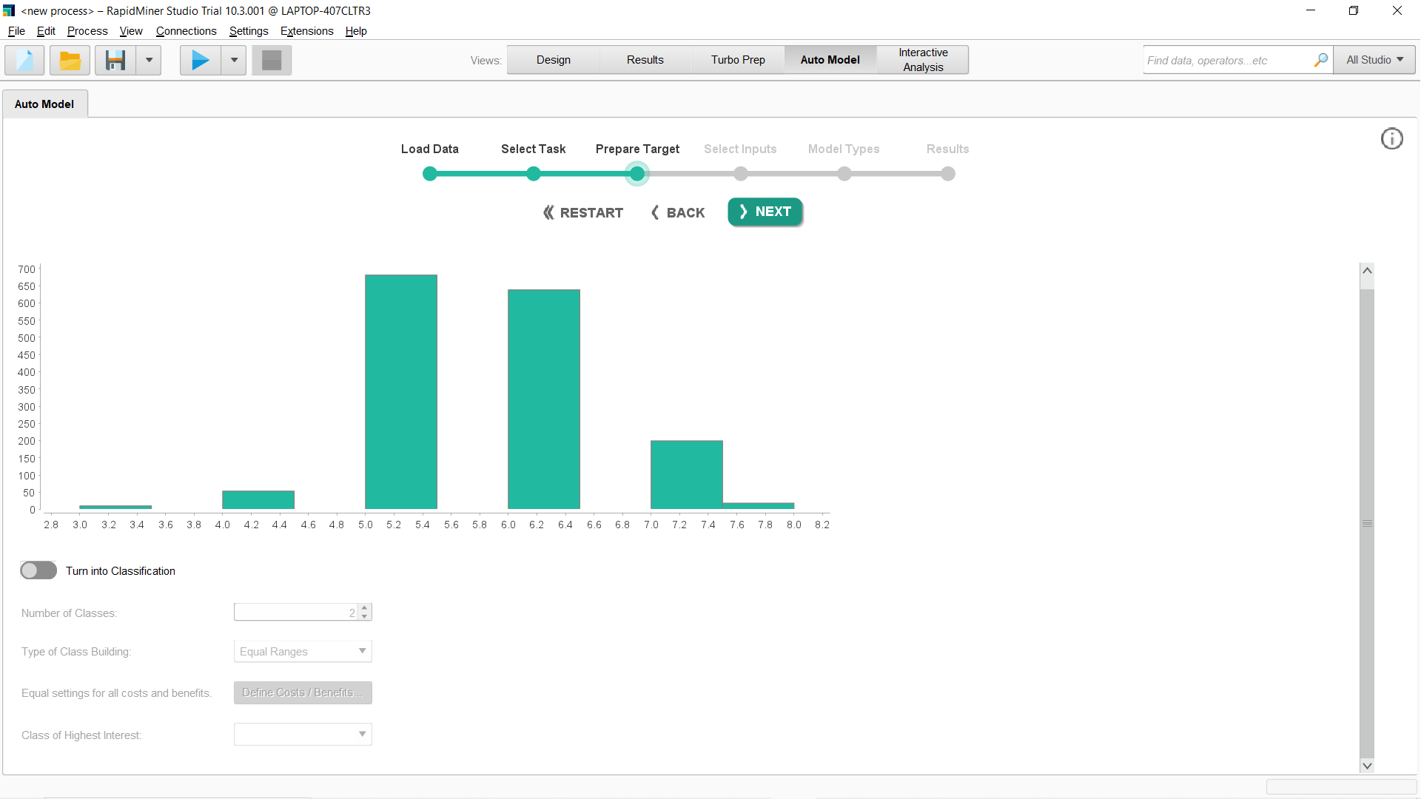
- Luego se selecciona que variables serán usadas como predictoras y cuales quedarán fuera de nuestro análisis, en este caso, todas se conservan excepto att1
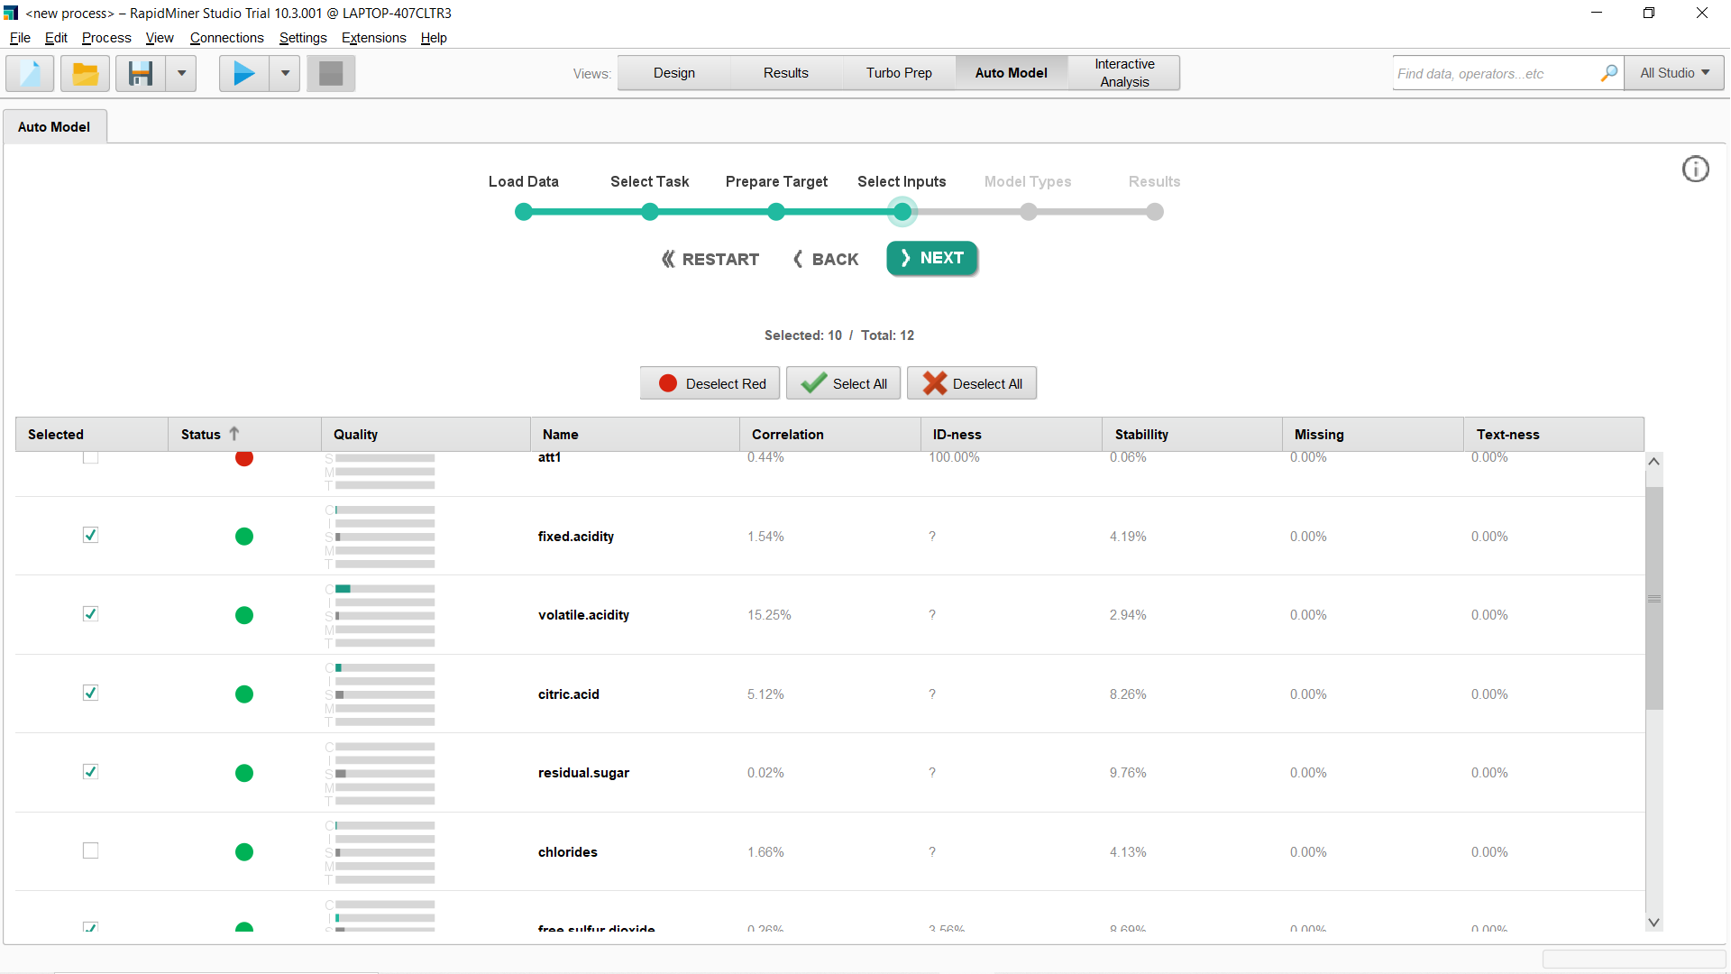
- Se usarán como modelos el modelo de regresión lineal generalizado y arboles de decisión (No esta disponible al regresión logística en mi versión de RapidMiner.
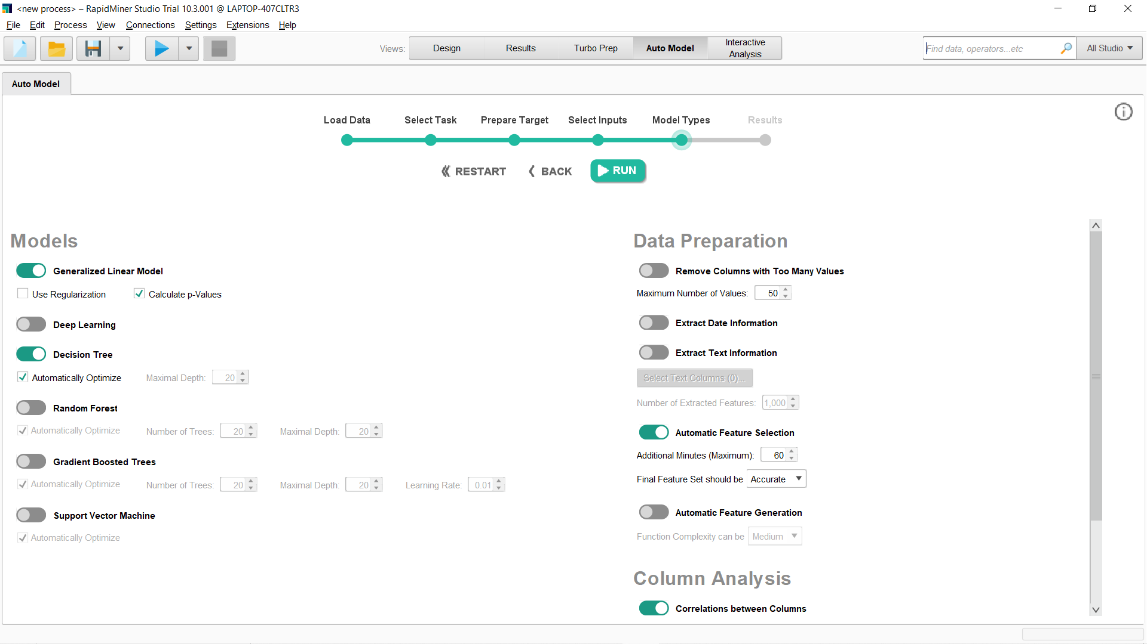
Modelo Linear Generalizado:
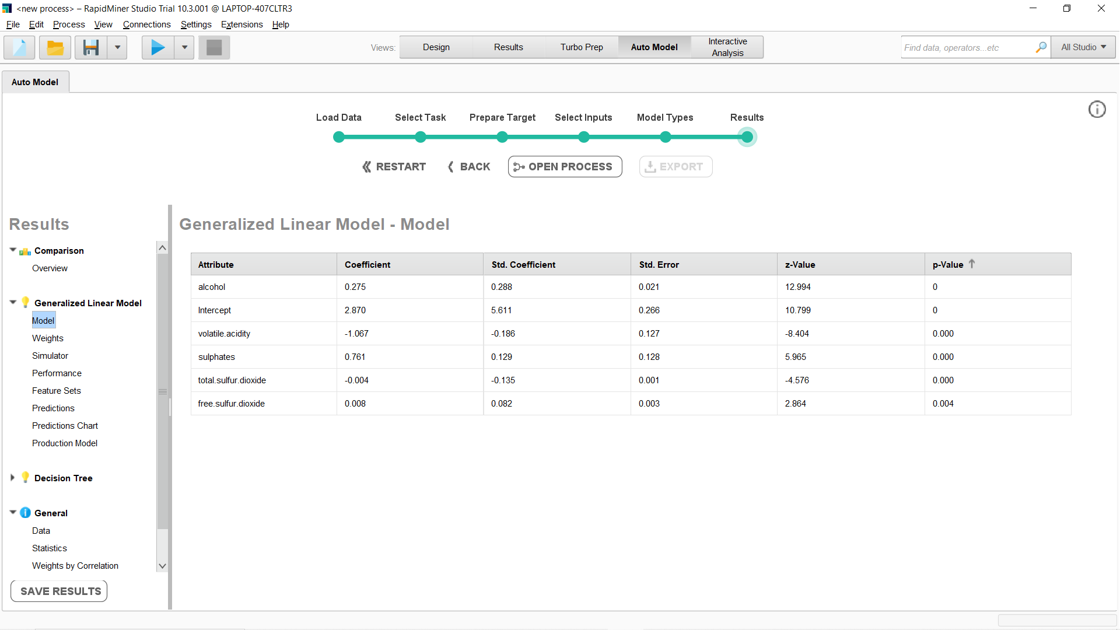
Todas las variables tiene un p-value muy cercano a cero o ceros numéricos, por lo que podemos decir que son variables significativas, y que el intercepto es distinto de cero.
También podemos observas que hay una relación positiva entre la calidad del vino, y el contenido de alcohol, la cantidad de sulfatos la variable free.sulfur.dixide, mientras que la relación es negativa entre la calidad y las variables volatile.acidity y total.sulfur.dioxide, aunque el coeficiente asociado a estas variables es muy cercano a 0.
Al hacer predicción sobre el modelo, y tratar de optimizar seguramente se usa alguna función de costos, pues es fácil deducir que al el modelo establecer una relación lineal entre las variables predictoras y la respuesta, la forma de optimizar la calidad sería aumentando las variables con coeficientes de regresión positivos, y disminuyendo aquellas con coeficientes negativos.
Pseudo optimización:
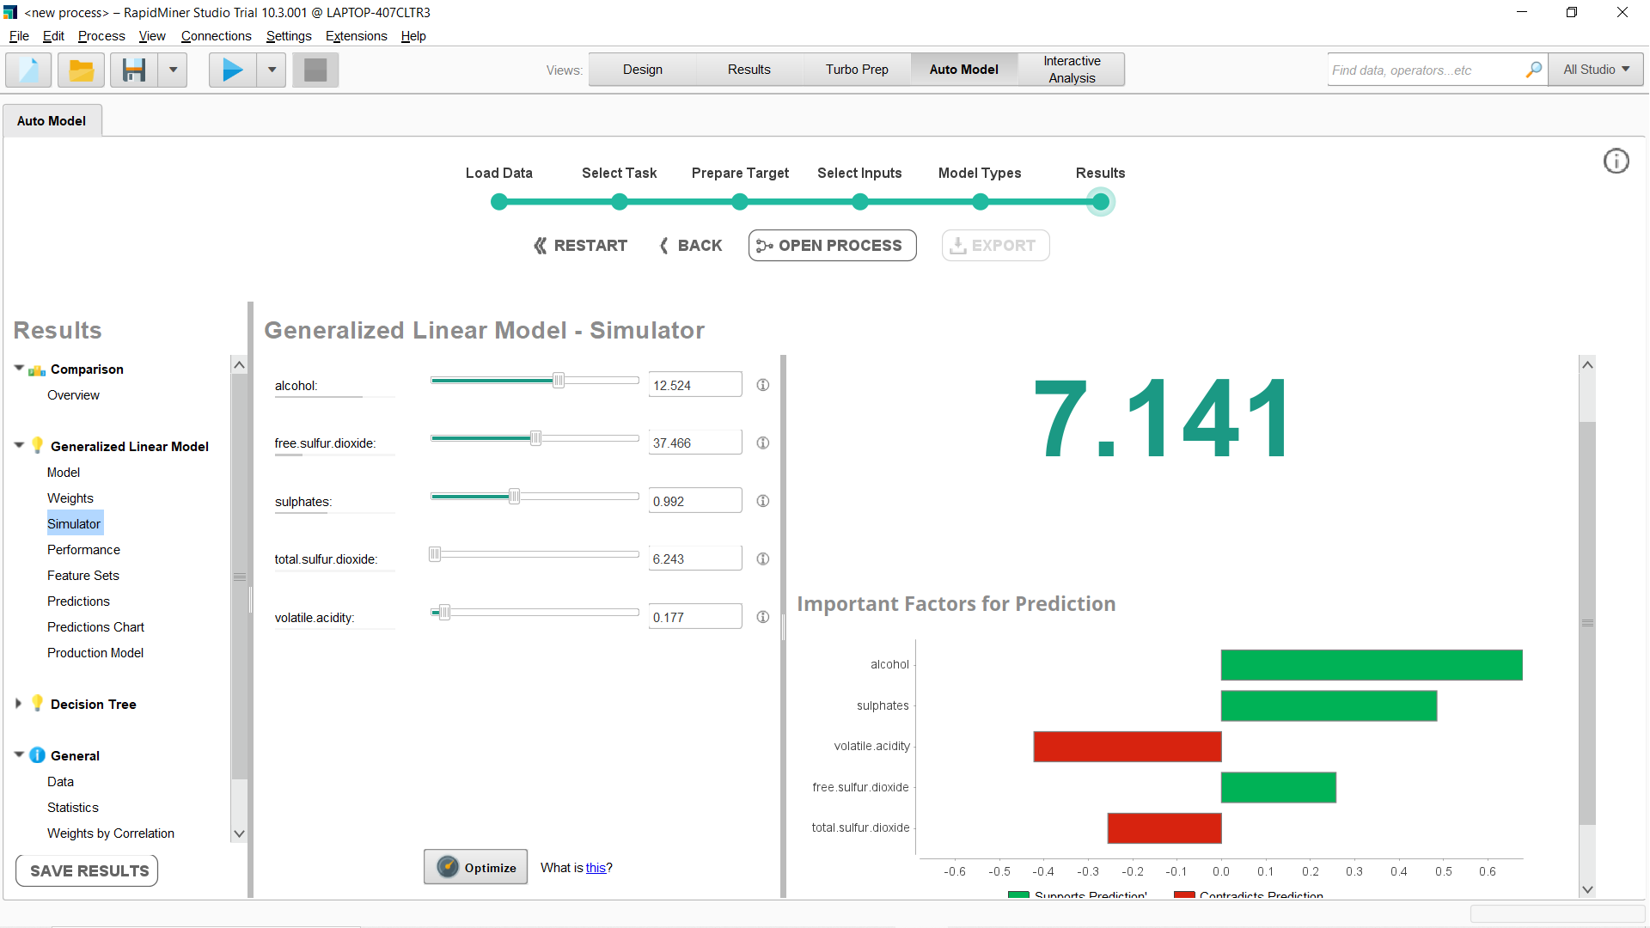
Optimización por relación lineal:
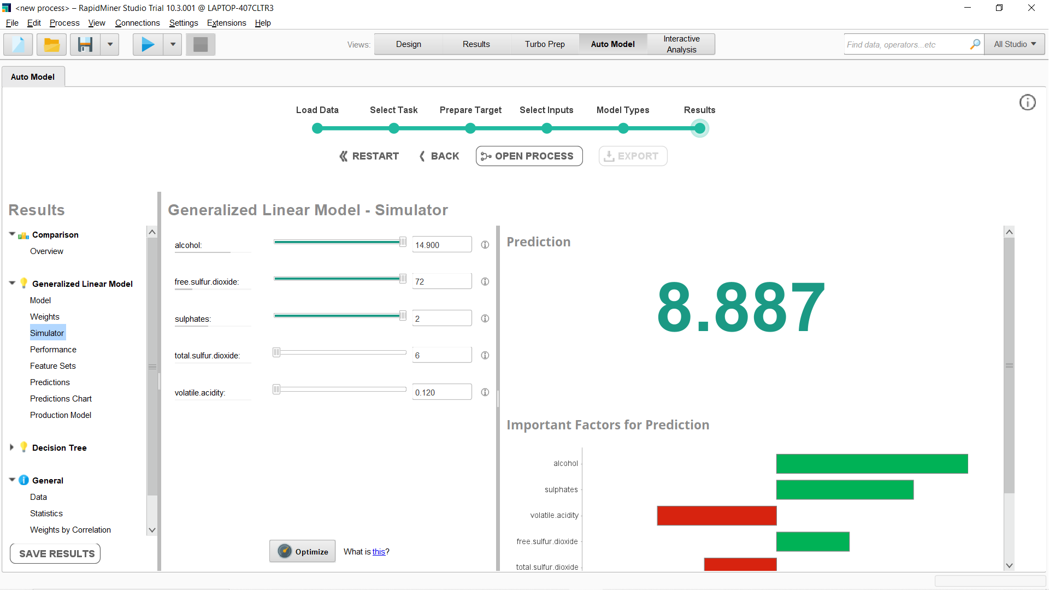
Solo queda mostrar la grafica que compara las predicciones del modelo con los valores observados.
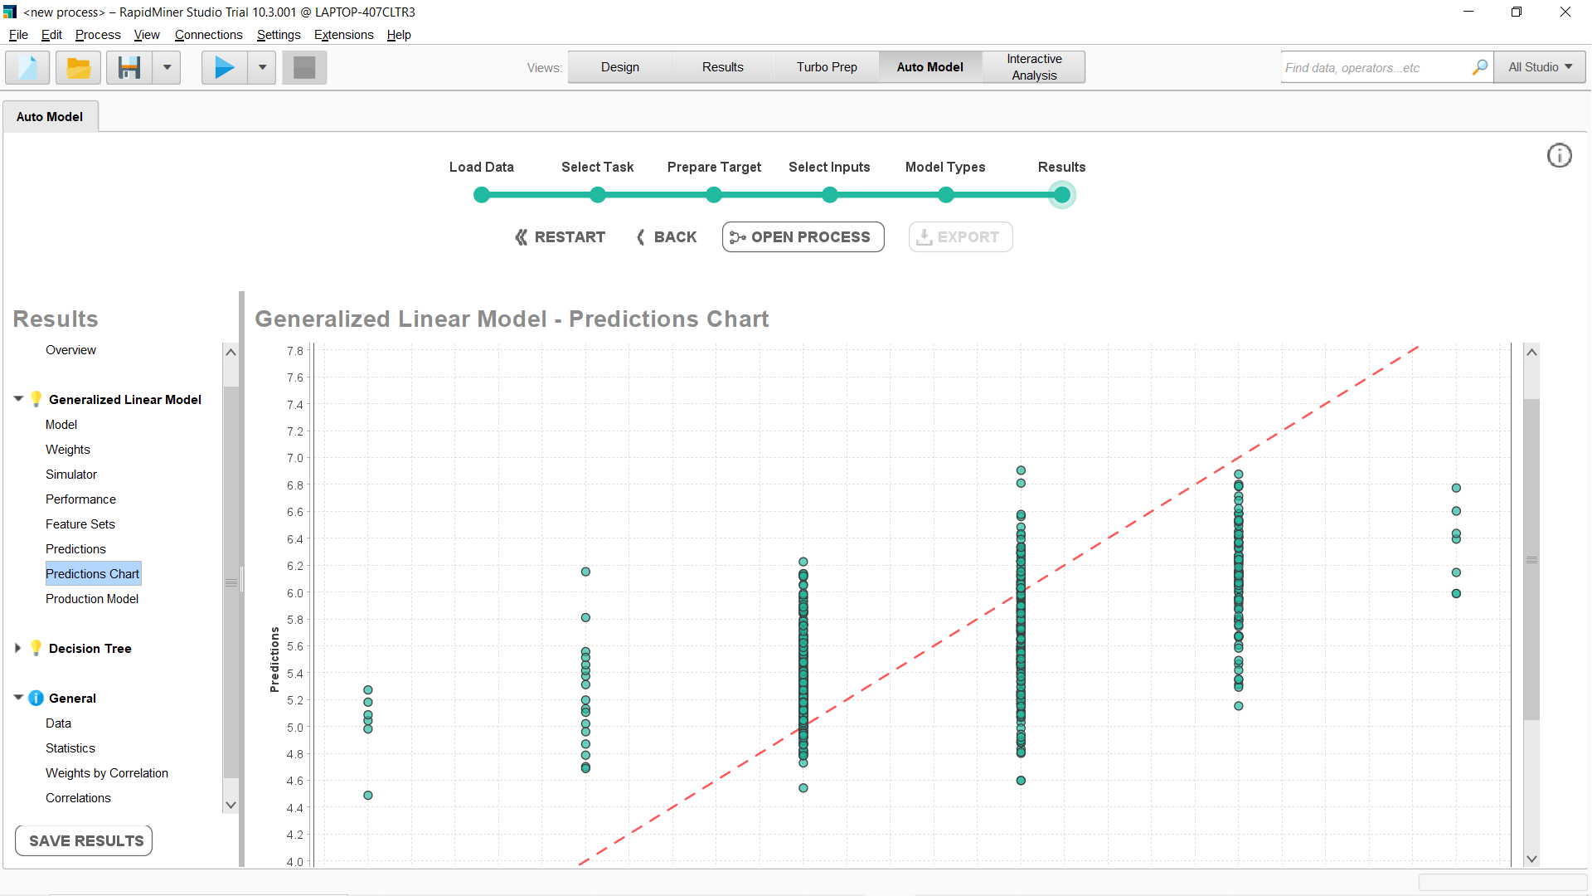
Solo se mostrará los resultados del modelo de árbol de decisión:
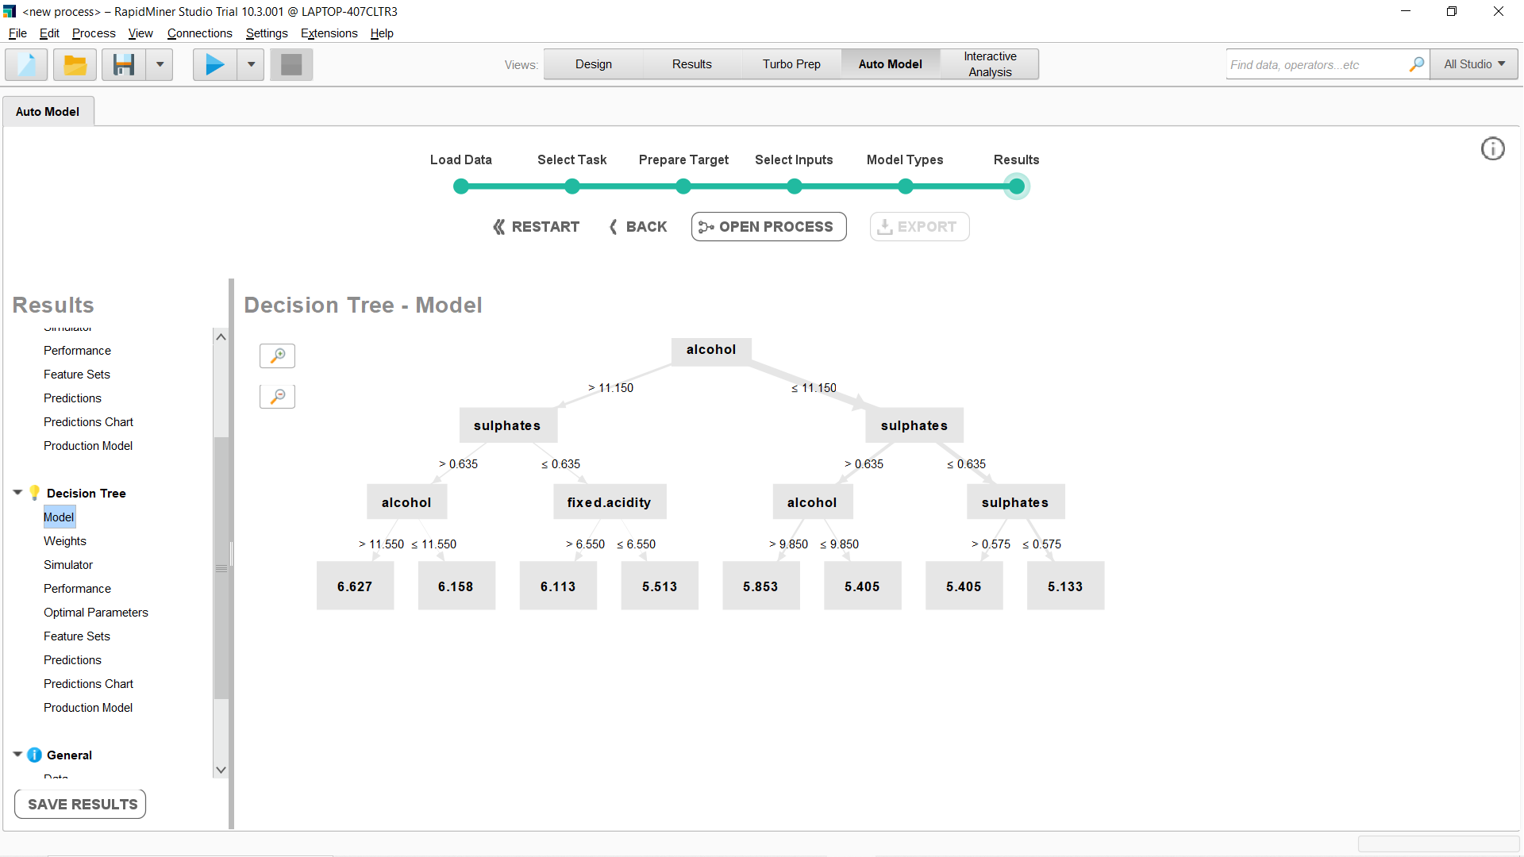
Dado que este no establece relaciones lineales entre las variables, los factores de importancia para la predicción no son constantes como en el modelo anterior.
